|  |
| --- |
| **BỘ GIÁO DỤC VÀ ĐÀO TẠO**  **TRƯỜNG ĐẠI HỌC NGOẠI NGỮ - TIN HỌC TP. HỒ CHÍ MINH**  **KHOA CÔNG NGHỆ THÔNG TIN**  **ĐỒ ÁN 2**  **ĐỀ TÀI: BẢO ĐẢM CHẤT LƯỢNG PHẦN MỀM WEBSITE BÁN ĐỒ ĐIỆN TỬ**  **Giảng viên hướng dẫn: Ths Đỗ Đức Bích Ngân**  **Sinh viên thực hiện: Thân Hải Điền**  **MSSV: 19DH110678**  **Chuyên ngành: Công nghệ phần mềm**  **Khóa: 2019**  **Tp.HCM, tháng 5 năm 2023** |

# Mục lục

Mục lục ii

Danh mục hình vẽ v

Danh mục bảng vi

Chương 1 Giới thiệu đề tài 1

Chương 2 Lý thuyết 2

2.1 Auto testing 2

2.2 Selenium WebDriver 2

2.2.1 Định nghĩa 2

2.2.2 Ưu điểm 3

2.2.3 Nhược điểm 4

2.3 Maven 4

2.3.1 Maven là gì? 4

2.3.2 Cách hoạt động của Maven 5

Chương 3 Bảo đảm chất lượng website bán đồ điện tử 6

3.1 Đặc tả chức năng hệ thống (System Functions) 6

3.1.1 Sơ đồ Usecase tổng quát 6

3.1.2 Sơ đồ Usecase Admin 7

3.1.3 Sơ đồ Usecase khách hàng 9

3.2 Xác định mục tiêu, các chuẩn chất lượng cần đạt của hệ thống 10

3.2.1 Mục tiêu đặt ra 10

3.2.2 Tình chức năng 10

3.2.3 Tình tinh cậy 10

3.2.4 Tình hiệu quả 10

3.2.5 Về mặt giao diện 11

3.3 Phạm vi kiểm thử của hệ thống 11

3.3.1 Các chức năng của Admin 11

3.3.2 GUI 13

3.3.3 Non-function 13

3.4 Test checklist của các chức năng 13

3.4.1 Đăng nhập 13

3.4.2 Quản lý sản phẩm 14

3.4.3 Quản lý khách hàng 15

3.4.4 Quản lý thể loại hàng 17

3.5 Testcase của các chức năng 17

3.5.1 Đăng nhập 17

3.5.2 Thêm sản phẩm 18

3.5.3 Cập nhật sản phẩm 19

3.5.4 Thêm khách hàng 20

3.5.5 Cập nhật khách hàng 21

3.5.6 Thêm thể loại hàng 21

3.6 Testscript của các chức năng 22

3.6.1 Đăng nhập 22

3.6.2 Thêm sản phẩm 24

3.6.3 Cập nhật sản phẩm 25

3.6.4 Thêm khách hàng 27

3.6.5 Cập nhật khách hàng 28

3.6.6 Thêm thể loại hàng 30

3.7 Buglist 31

3.8 Đánh giá chất lượng đồ án 31

Chương 4 Kết luận 33

Tài liệu tham khảo 34

# Danh mục hình vẽ

Hình 1: Sơ đồ Usecase tổng quát 6

Hình 2: Sơ đồ Usecase Admin 7

Hình 3: Sơ đồ Usecase khách hàng 9

Hình 4: Testcase đăng nhập 17

Hình 5: Testcase thêm sản phẩm 18

Hình 6: Testcase cập nhật sản phẩm 19

Hình 7: Testcase thêm khách hàng 20

Hình 8: Testcase cập nhật khách hàng 21

Hình 9: Testcase thêm thể loại hàng 21

Hình 10: DangNhapPage 22

Hình 11: DangNhapTest 23

Hình 12: ThemSanPhamPage 24

Hình 13: ThemSanPhamTest 25

Hình 14: CapNhatSanPhamPage 25

Hình 15: CapNhatSanPhamTest 26

Hình 16: ThemKhachHangPage 27

Hình 17: ThemKhachHangTest 28

Hình 18: CapNhatKhachHangPage 28

Hình 19: CapNhatKhachHangTest 29

Hình 20: ThemTheLoaiHangPage 30

Hình 21: ThemTheLoaiHangTest 31

Hình 22: Buglist 31

# Danh mục bảng

Bảng 1: Đặc tả chức năng của Admin 8

Bảng 2: Đặc tả chức nâng của khách hàng 10

Bảng 3: Phạm vị kiểm thử các chức năng của Admin 13

Bảng 4: Test checklist đăng nhập 14

Bảng 5: Test checklist quản lý sản phẩm 15

Bảng 6: Test checklist quản lý khách hàng 16

Bảng 7: Test checklist quản lý thể loại hàng 17

# Giới thiệu đề tài

Từ cách mạng công nghệ 4.0 đến nay, công nghệ là một thứ không thể thiếu trong cuộc sống của mỗi người, từ làm việc đến giải trí, tất cả đều nhằm đáp ứng nhu cầu của xã hội. Đề đáp ứng được những nhu cầu trên thì chúng ta phải có công cụ là những phần mềm, những phần mềm phải đáp ứng được các nhu cầu. Và những phần mềm đó phải được đảm bảo là thực có thực hiện đúng công việc, chức năng mà người dùng cần, những phần mềm được thiết kế hay xây dựng có hoạt động theo và đúng những thông số kỹ thuật hay không. Để đảm bảo cho những điều đó thì chúng ta cần phải kiểm tra hay còn được gọi là Bảo đảm chất lượng phần mềm. Bảo đảm chất lượng phần mềm là một hoạt động rất tốn kém, mất thời gian, và khó phát hiện được hết lỗi, cho nên nó đòi hỏi phải có chiến lược phù hợp, một kế hoạch hợp lý và việc thực hiện được quản lý chặt chẽ.

Với những gì đã nêu ra ở trên, để có cái nhìn thực tế và chuyên sâu hơn về quy trình Bảo đảm chất lượng phần mềm, với phần báo cáo này sẽ đưa ra những mục đích sau đây:

* Xác định thông tin cơ bản về dự án và các thành phần chức năng
* Phân tích yêu cầu
* Lập kế hoạch kiểm thử
* Các phương pháp, kỹ thuật kiểm thử nên được sử dụng
* Biết cài đặt và sử dụng Selenium, Maven, TestNG, Page Object Model trong quá trình triển khai testscript
* Áp dụng tiến hành kiểm thử chức năng

# ­­Lý thuyết

## Auto testing

**Automation Test** có thể hiểu rất đơn giản là thay vì test bằng tay, ta để máy thực hiện việc testing mà Tester phải làm (Khởi động hệ thống, nhập dữ liệu đầu vào, kiểm tra so sánh với dữ liệu đầu ra và ghi kết quả). Automation Testing đóng một vai trò quan trọng góp phần nâng cao năng suất kiểm thử, giảm thiểu lỗi cũng như sự nhàm chán với việc kiểm thử bằng tay trong một thời gian dài hoặc lặp đi lặp lại.

**Automation Test** là một quá trình xử lý tự động các bước thực hiện một test case và được thực hiện bởi phần mềm là Automation Testing Tool. Mục đích của Tester là tìm bug nhưng mục đích cuối cùng vẫn là hỗ trợ để làm ra sản phẩm tốt nhất.

* **Ưu điểm:** Độ tin cậy cao: (tránh được nhiều trường hợp lỗi do con người tạo ra khi kiểm tra thủ công ví dụ như nhập sai dữ liệu). Khả năng lặp: lặp đi lặp lại nhiều lần trên cùng script test giúp các Tester xử lý trường hợp lặp đi lặp lại các thao tác như: click, nhập dữ liệu, check kết quả), (performance/load testing.) Khả năng tái sử dụng, Tốc độ cao, Chi phí thấp
* **Nhược điểm:** Khó mở rộng, khó bảo trì, khả năng bao phủ thấp, vấn đề công cụ và nhân lực, tốn thời gian, nhân lực

## Selenium WebDriver

### Định nghĩa

Selenium WebDriver (gọi tắt là WebDriver) là một automation framework dành cho web, với WebDriver bạn có thể thực hiện các phiên kiểm thử của mình trên các trình duyệt khác nhau mà không cần chỉ giới hạn trên Firefox hay Chrome.

WebDriver sẽ cung cấp công cụ hỗ trợ bạn tốt hơn trong việc coding để tạo test scripts. Bạn có thể sử dụng ngay các phương thức điều kiện như if-then-other, switch-case, hoặc vòng lặp như do-while...

WebDriver hỗ trợ nhiều ngôn ngữ lập trình khác nhau như Java, .Net, PHP, Python, Perl, Ruby. Không nhất thiết bạn phải am hiểu tất cả các ngôn ngữ trên nhưng để sử dụng WebDriver một cách hiệu quả hơn, bạn nên biết ít nhất một trong số những ngôn ngữ trên

### Ưu điểm

Mã nguồn mở: Selenium WebDriver được các tester trên thế giới ưa thích vì nó là một phần mềm mã nguồn mở (open-source). Điều này đồng nghĩa với việc bạn không cần phải tốn tiền khi sử dụng. Điều đó sẽ giúp giảm thiểu chi phí cho cả quá trình test

Tương thích nhiều trình duyệt: Selenium WebDriver tương thích với gần như tất cả các trình duyệt web phổ biến hiện tại. Chẳng hạn như Opera, Yandex, Firefox, Internet Explorer, Chrome

Hỗ trợ đa ngôn ngữ lập trình: Selenium WebDriver hỗ trợ gần hết các ngôn ngữ lập trình phổ biến hiện nay (C#, Java, Python, Ruby, Perl…). Do đó, người dùng không cần phải học thêm một ngôn ngữ lập trình mới để làm việc với công cụ này

Thân thiện, dễ sử dụng: Xét về độ thân thiện với người dùng, Selenium WebDriver vượt trội so với các thành phần khác của Selenium. Những câu lệnh của nó khá dễ nhớ và tiện dụng

Tốc độ thực thi nhanh: Selenium WebDriver tận dụng khá tốt khả năng hỗ trợ tự động hóa của các trình duyệt web. Mỗi trình duyệt web khác nhau sẽ có một công cụ hỗ trợ khác nhau dành cho nó như ChromeDriver của Chrome hay Selenium FirefoxDriver của Firefox. Do đó, tốc độ thực thi của Selenium WebDriver sẽ nhanh hơn nhiều nếu so với các công cụ khác trong bộ Selenium

### Nhược điểm

Chỉ hỗ trợ ứng dụng web: giới hạn của Selenium Webdriver là chỉ hoạt động trên nền tảng website. Bạn không thể tìm cách để mở rộng công cụ này cho các nền tảng ứng dụng của Windows

Đòi hỏi kinh nghiệm lập trình: Để sử dụng tốt công cụ này, tester phải có kiến thức về một ngôn ngữ lập trình nhất định

Khó bảo trì và mở rộng: người dùng khó thể bảo trì và mở rộng quá trình test. Các bài test của công cụ này khá cứng nhắc khi sử dụng một identifier (mã định danh) duy nhất. Nếu có thay đổi nào đó, đặc biệt là với các identifier này, sẽ phá hỏng cả bài test

Không có hỗ trợ kỹ thuật: Selenium Webdriver không cung cấp giải pháp để hỗ trợ kỹ thuật cho người dùng. Khi gặp vấn đề, bạn chỉ có thể nhận được sự trợ giúp từ cộng đồng sử dụng công cụ này

Thiểu tính năng báo cáo tự động: Là công cụ dùng để test, nhưng Selenium Webdriver lại không có sẵn chức năng lập báo cáo tự động. Nó khiến cho việc khắc phục sự cố và sửa lỗi trở nên khó khăn hơn, mất nhiều thời gian hơn

## Maven

### Maven là gì?

Maven là một công cụ mã nguồn mở, thực hiện chức năng quản lý, xây dựng và triển khai cho các dự án, được phát triển bởi Apache Software Foundation. Công cụ này chủ yếu dùng cho các lập trình viên Java, nhưng nó cũng có thể được dùng để xây dựng và quản lý các dự án được viết bằng C#, Ruby, Scala và các ngôn ngữ khác.

### Cách hoạt động của Maven

Maven dùng khái niệm Project Object Model (POM) để mô tả việc build project, các thành phần phụ thuộc và các module. Nó định nghĩa trước các target cho việc khai báo task, trình biên dịch, đóng gói và thứ tự hoạt động để mọi việc diến ra tốt nhất.

Trong mỗi project Maven tạo ra một file .pom, trong file này định nghĩa ra những task như task khi chạy test, task khi build và khi chạy Maven sẽ dựa vào những định nghĩa này để thao tác với project.

# Bảo đảm chất lượng website bán đồ điện tử

## Đặc tả chức năng hệ thống (System Functions)

### Sơ đồ Usecase tổng quát

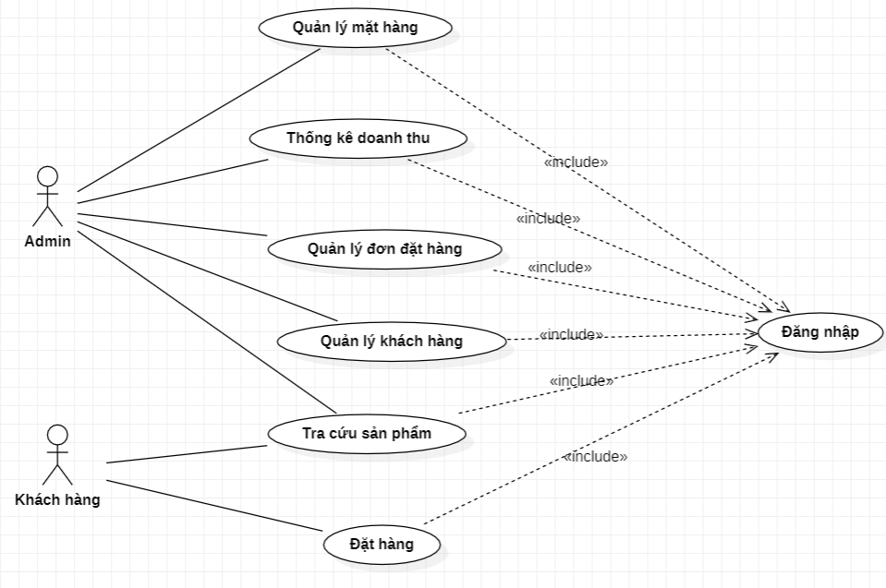

Hình : Sơ đồ Usecase tổng quát

Có hai tác nhân tác động vào website bán hàng điện tử đó là:

* Admin: Người có chức vụ cao nhất là người quản lý sản phẩm, quản lý khách hàng, quản lý đơn hàng và báo cáo thống kê.
* Khách hàng: Là người sử dụng dịch vụ của website, tra cứu sản phẩm, xem thông tin sản phẩm và đặt hàng.

### Sơ đồ Usecase Admin

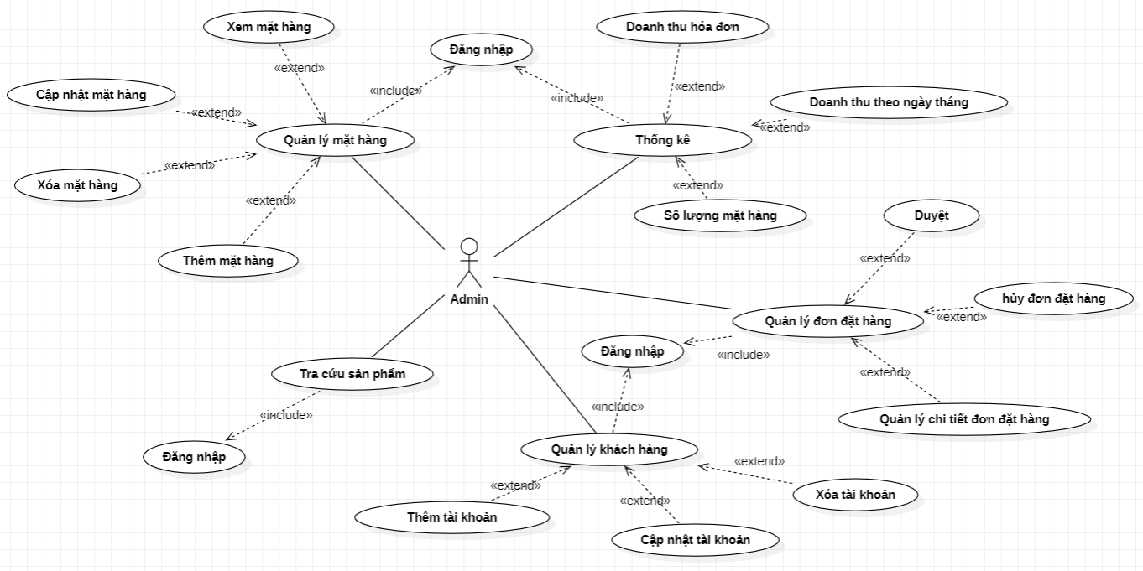

Hình : Sơ đồ Usecase Admin

Chức năng của Admin

* Đăng nhập
* Quản lý sản phẩm: Admin có thể thêm sản phẩm mới, cập nhật thông tin sản phẩm như số lượng, tên mặt hàng, loại mặt hàng, đơn giá… và có thể xóa sản phẩm khỏi hệ thống
* Quản lý khách hàng: Admin có thể thêm khách hàng mới vào hệ thống, chỉnh sửa thông tin khách hàng và xóa khách hàng ra khỏi hệ thống
* Tra cứu sản phẩm: Admin có thể tìm kiếm sản phẩm theo tên mặt hàng
* Tra cứu khách hàng: Admin có thể tìm kiếm khách hàng theo tên khách hàng
* Báo cáo thống kê: Admin có thể xem thống kê, báo cáo.
* Quản lý thể loại hàng: Admin có thể thêm thể loại hàng mới, cập nhật thông tin thể loại hàng và xóa thể loại hàng ra khỏi hệ thống
* Quản lý đơn hàng: Admin xác nhận đơn hàng của Khách hàng, cập nhật tình trạng đơn hàng

|  |  |  |  |
| --- | --- | --- | --- |
| STT | Chức năng | User có quyền | Mô tả |
| **1** | Đăng nhập | Admin | Admin đăng nhập tài khoản riêng của admin để thao tác quản lý |
| **2** | Quản lý sản phẩm | Admin | Admin có thể thêm, xóa, cập nhật lại sản phẩm trên hệ thống |
| **3** | Quản lý đơn hàng | Admin | Admin cập nhật lại đơn hàng và quản lý chi tiết từng đơn hàng |
| **4** | Báo cáo thống kê | Admin | Admin xem báo cáo thống kê theo các chỉ mục |
| **5** | Tra cứu sản phẩm | Admin | Admin có thể xem và tra cứu sản phẩm |
| **6** | Quản lý khách hàng | Admin | Admin có thể thêm, xóa, cập nhật thông tin tài khoản khách hàng trên hệ thống |
| **7** | Quản lý thể loại hàng | Admin | Admin có thể thêm, xóa, cập nhật thông tin thể loại hàng trên hệ thống |

Bảng : Đặc tả chức năng của Admin

### Sơ đồ Usecase khách hàng

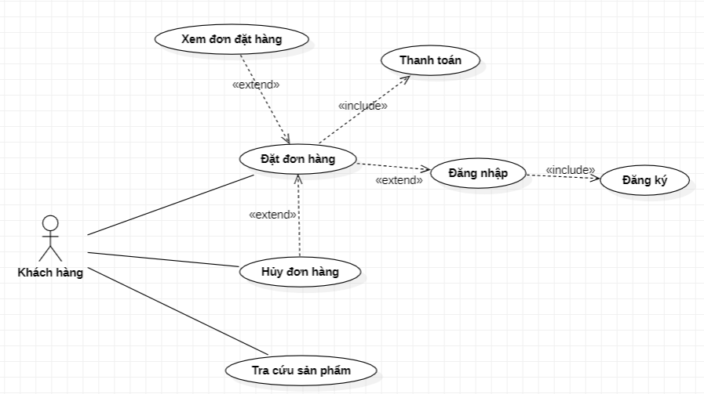

Hình : Sơ đồ Usecase khách hàng

Chức năng của khách hàng

* Đăng nhập, đăng ký
* Tìm kiếm sản phẩm
* Đặt hàng, hủy đặt hàng, xem lịch sử đặt hàng

|  |  |  |  |
| --- | --- | --- | --- |
| STT | Chức năng | User có quyền | Mô tả |
| **1** | Đăng nhập | Khách hàng | Dùng để đăng nhập vào hệ thống |
| **2** | Đăng ký | Khách hàng | Dùng để đăng ký tài khoản |
| **3** | Xem lịch sử đặt hàng | Khách hàng | Khách hàng có thể xem lịch sử đặt hàng của mình |
| **4** | Tìm kiếm sản phẩm | Khách hàng | Khách hàng có thể tra cứu các sản phẩm có trong hệ thống |
| **5** | Đặt hàng | Khách hàng | Khách hàng có thể đặt hàng trong hệ thống |
| **6** | Hủy đặt hàng | Khách hàng | Khách hàng có thể hủy đặt hàng trong hệ thống |

Bảng : Đặc tả chức nâng của khách hàng

## Xác định mục tiêu, các chuẩn chất lượng cần đạt của hệ thống

### Mục tiêu đặt ra

Chắc chắn rằng các chức năng hoạt động đúng yêu cầu, ổn định, chính xác và nhanh chóng các chức năng của Admin

Các chức năng của phần mềm có độ chính xác cao, đảm bảo chúng hoạt động

### Tình chức năng

Admin có thể đăng nhập, quản lý sản phẩm, quản lý hóa đơn, quản lý khách hàng, tra cứu sản phẩm, báo cáo thống kê, đăng xuất

### Tình tinh cậy

Tính chính xác: có khả năng tránh các kết quả sai.

Khả năng chịu lỗi: Các chức năng phải ít lỗi nhất có thể.

Tính tuân thủ tin cậy: phần mềm thoả mãn các chuẩn, quy ước, quy định

### Tình hiệu quả

Thời gian chạy ít nhất có thể

Tận dụng tài nguyên: website tốn ít tài nguyên của máy

### Về mặt giao diện

Màu chữ, font, font size theo đúng yêu cầu, rõ ràng

Màu nền đúng yêu cầu, rõ ràng

Ký tự chữ, ký tự số, số canh lề theo đúng thiết kế.

Kích thước màn hình theo đúng thiết kế

## Phạm vi kiểm thử của hệ thống

### Các chức năng của Admin

Chức năng đăng nhập

Chức năng quản lý khách hàng: thêm, sửa khách hàng

Chức năng quản lý sản phẩm: thêm, sửa sản phẩm

Chức năng quản lý đơn hàng: cập nhật thông tin đơn hàng

Chức năng tra cứu thông tin sản phẩm, tra cứu thông tin khách hàng

|  |  |
| --- | --- |
| Chức năng | Phạm vi kiểm thử |
| Đăng nhập | * Kiểm tra đăng nhập mà bỏ trống username và password * Kiểm tra đăng nhập bỏ trống username và nhập password * Kiểm tra đăng nhập nhập username và bỏ trống password * Kiểm tra đăng nhập nhập đúng username và nhập sai password * Kiểm tra đăng nhập nhập đúng username và nhập đúng password |
| Quản lý sản phẩm | * Thêm sản phẩm vào hệ thống * Thêm thành công * Không nhập tên mặt hàng * Không nhập mô tả * Không nhập mô tả chi tiết * Không nhập đơn giá * Nhập sai đơn giá * Không nhập ngày nhập hàng * Không nhập số lượng * Nhập sai số lượng * Không thêm hình ảnh * Cập nhật lại thông tin sản phẩm có trong hệ thống * Cập nhật tên sản phẩm * Cập nhật thể loại sản phẩm * Cập nhật mô tả sản phẩm * Cập nhật mô tả chi tiết sản phẩm * Cập nhật đơn giá sản phẩm * Cập nhật ngày nhập hàng sản phẩm * Cập nhật số lượng sản phẩm |
| Quản lý thể loại hàng hóa | * Thêm thể loại hàng vào hệ thống * Thêm thành công * Thêm thể loại hàng đã tồn tại * Thêm thể loại bằng chữ số * Thêm thể loại bằng ký tự đặc biệt * Thêm thể loại với nhiều khoảng trắng * Không nhập thể loại hàng |
| Tra cứu sản phẩm | * Kiểm tra chức năng tra cứu sản phẩm theo tên sản phẩm * Kiểm tra chức năng tra cứu sản phẩm theo ký tự * Kiểm tra chức năng tra cứu sản phẩm không có trong hệ thống |
| Tra cứu khách hàng | * Kiểm tra chức năng tra cứu khách hàng theo tên khách hàng * Kiểm tra chức năng tra cứu khách hàng theo ký tự * Kiểm tra chức năng tra cứu khách hàng không có trong hệ thống |
| Quản lý khách hàng | * Thêm khách hàng vào hệ thống * Thêm thành công * Không nhập tên khách hàng * Không nhập SDT * Không nhập địa chỉ giao hàng 1 * Không nhập địa chỉ giao hàng 2 * Không nhập email * Không nhập ngày sinh * Không nhập username * Không nhập password * Cập nhật lại thông tin khách hàng có trong hệ thống * Cập nhật tên khách hàng * Cập nhật SDT của khách hàng * Cập nhật địa chỉ giao hàng 1 của khách hàng * Cập nhật địa chỉ giao hàng 2 của khách hàng * Cập nhật email của khách hàng * Cập nhật ngày sinh của khách hàng |

Bảng : Phạm vị kiểm thử các chức năng của Admin

### GUI

Kiểm tra thanh tiêu đề của tất cả các trang

### Non-function

Kiểm tra sự tương tích của web qua các trình duyệt: Chorme, Firefox, Microsoft Edge…

## Test checklist của các chức năng

### Đăng nhập

|  |  |  |
| --- | --- | --- |
| STT | Tên | Ràng buộc |
| Username | | |
| 1 | Không nhập username |  |
| 2 | Nhập sai username |  |
| 3 | Nhập đúng username |  |
| Password | | |
| 4 | Không nhập password |  |
| 5 | Nhập sai password |  |
| 6 | Nhập đúng password | Mật khẩu phải đủ 8 tới 16 ký tự |

Bảng : Test checklist đăng nhập

### Quản lý sản phẩm

|  |  |  |
| --- | --- | --- |
| STT | Tên | Ràng buộc |
| Thêm sản phẩm | | |
|  | Không nhập tên sản phẩm |  |
|  | Chọn loại sản phẩm |  |
|  | Không nhập mô tả |  |
|  | Không nhâp mô tả chi tiết |  |
|  | Không nhập đơn giá |  |
|  | Nhập đơn giá | Đơn giá bán >= 0 |
|  | Không nhập thời gian nhập kho | Thời gian nhập hàng bé hơn ngày hôm nay |
|  | Không nhập số lương |  |
|  | Nhập số lượng | Số lượng >=0 |
|  | Không thêm hình ảnh |  |
| Cập nhật sản phẩm | | |
|  | Cập nhật tên sản phẩm |  |
|  | Cập nhật thể loại sản phẩm |  |
|  | Cập nhật mô tả sản phẩm |  |
|  | Cập nhật mô tả chi tiết sản phẩm |  |
|  | Cập nhật đơn giá sản phẩm | Đơn giá >=0 |
|  | Cập nhật ngày nhập hàng | Thời gian nhập hàng bé hơn ngày hôm nay |
|  | Cập nhật số lượng sản phẩm | Số lượng >=0 |

Bảng : Test checklist quản lý sản phẩm

### Quản lý khách hàng

|  |  |  |
| --- | --- | --- |
| STT | Tên | Ràng buộc |
| Thêm khách hàng | | |
|  | Nhập Tên khách hàng |  |
|  | Nhập số điện thoại | Không chứa ký tự ~@#$ và chữ abcd |
|  | Nhập địa chỉ giao hàng 1 |  |
|  | Nhập địa chỉ giao hàng 2 |  |
|  | Nhập email | Email dạng abc@email.com |
|  | Nhập ngày sinh | Ngày sinh bé hơn ngày hiện tại |
|  | Nhập UserName |  |
|  | Nhập Password | Mật khẩu phải đủ 8 tới 16 ký tự |
| Cập nhật Khách hàng | | |
|  | Cập nhật tên khách hàng |  |
|  | Cập nhật số điện thoại | Không chứa ký tự ~@#$ và chữ abcd |
|  | Cập nhật địa chỉ giao hàng 1 |  |
|  | Cập nhật địa chỉ giao hàng 2 |  |
|  | Cập nhật email | Dạng abc@email.com |
|  | Cập nhật ngày sinh | Ngày sinh bé hơn ngày hiện tại |

Bảng : Test checklist quản lý khách hàng

### Quản lý thể loại hàng

|  |  |  |
| --- | --- | --- |
| STT | Tên | Ràng buộc |
| Thêm thể loại hàng | | |
|  | Nhập thể loại hàng | Không chứa ký tự ~@#$ và chữ số |

Bảng : Test checklist quản lý thể loại hàng

## Testcase của các chức năng

### Đăng nhập



Hình : Testcase đăng nhập

### Thêm sản phẩm



Hình : Testcase thêm sản phẩm

### Cập nhật sản phẩm



Hình : Testcase cập nhật sản phẩm

### Thêm khách hàng



Hình : Testcase thêm khách hàng

### Cập nhật khách hàng



Hình : Testcase cập nhật khách hàng

### Thêm thể loại hàng



Hình : Testcase thêm thể loại hàng

## Testscript của các chức năng

### Đăng nhập

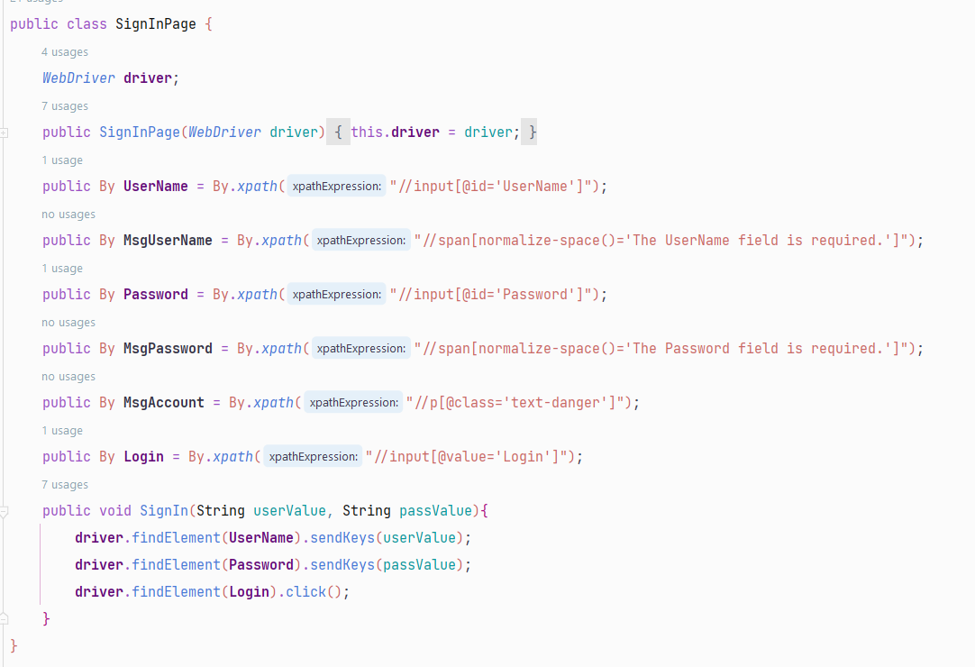

Hình : DangNhapPage

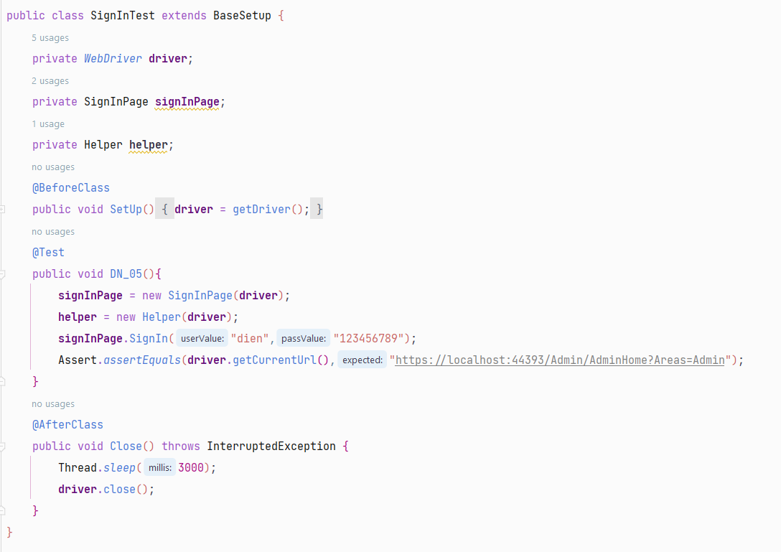

Hình : DangNhapTest

### Thêm sản phẩm

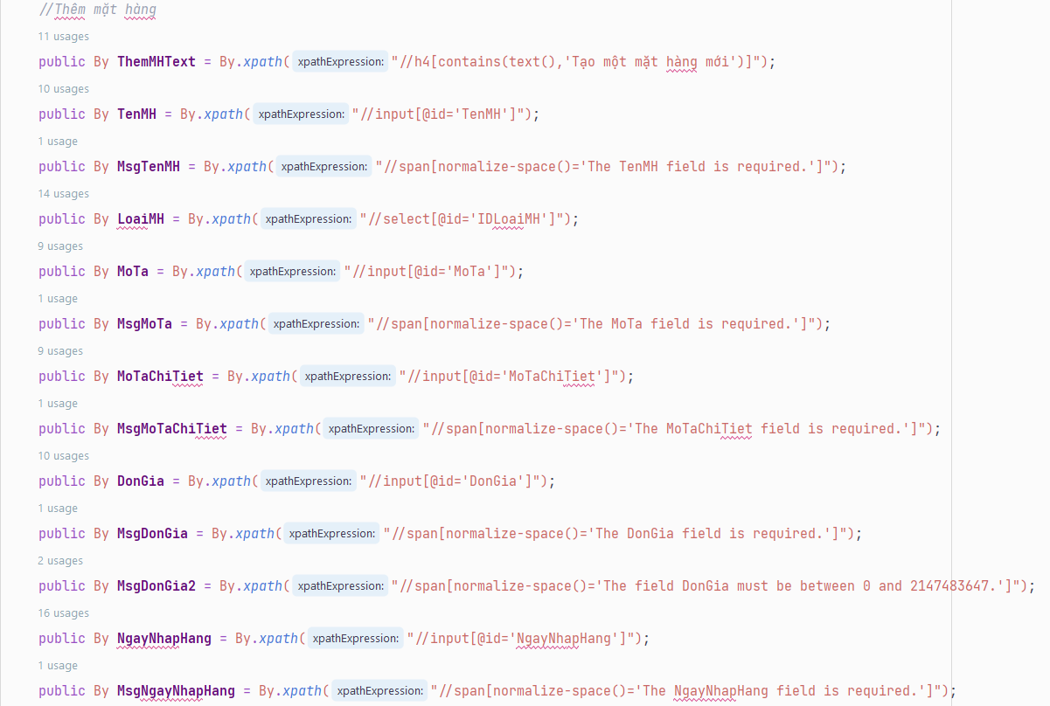

Hình : ThemSanPhamPage

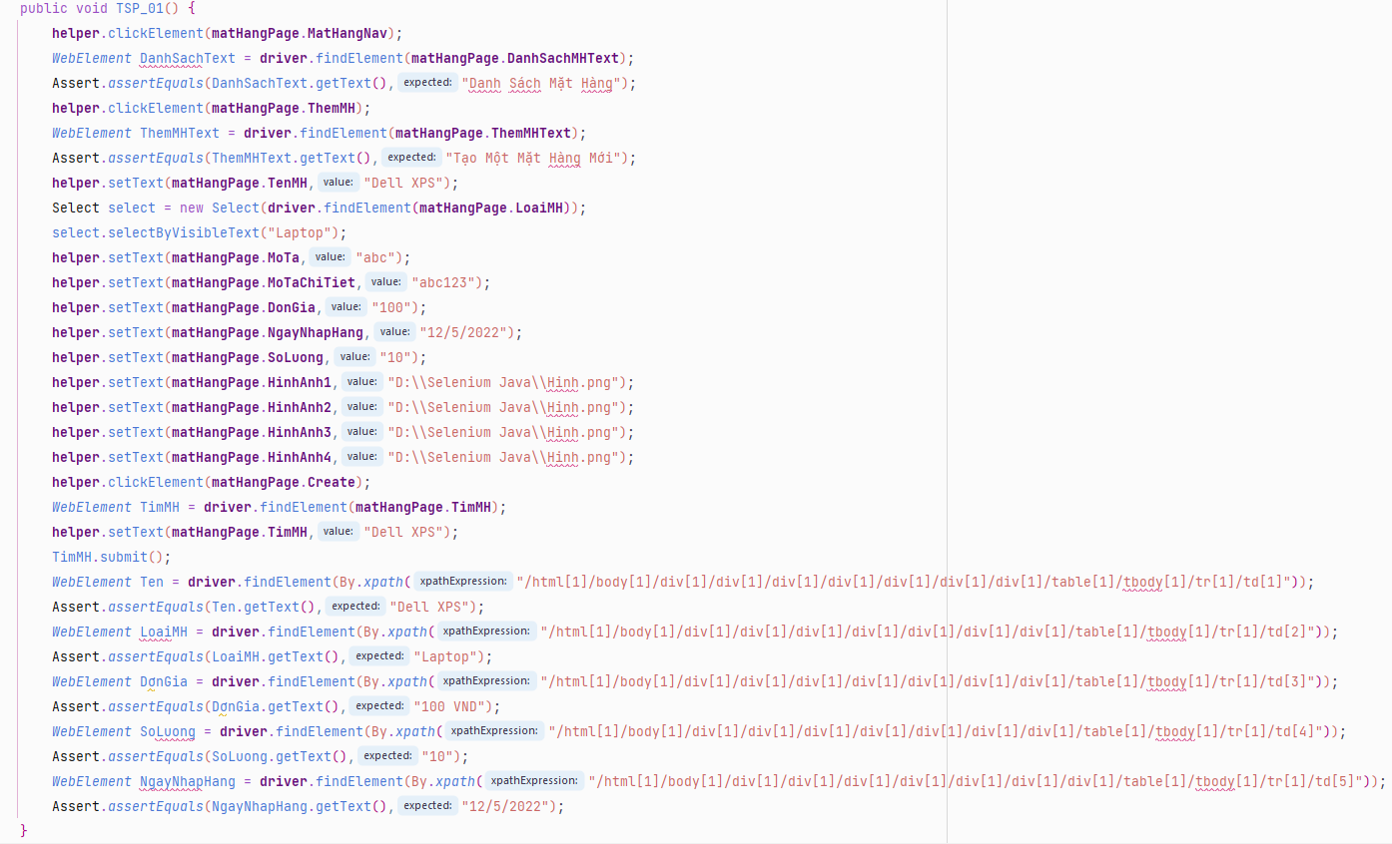

Hình : ThemSanPhamTest

### Cập nhật sản phẩm

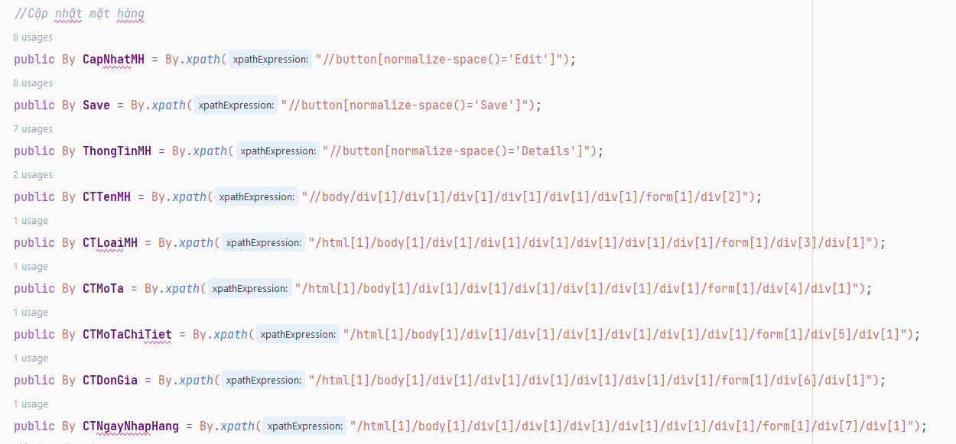

Hình : CapNhatSanPhamPage

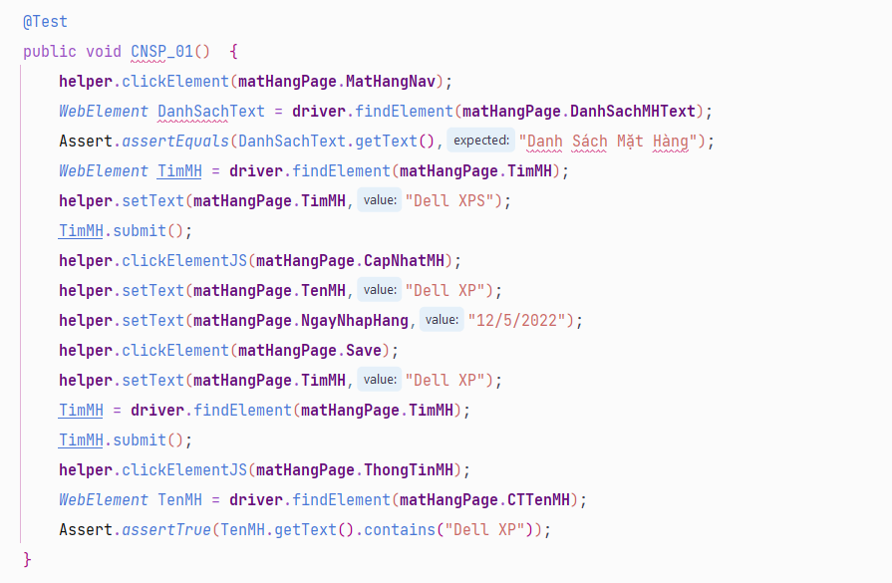

Hình : CapNhatSanPhamTest

### Thêm khách hàng

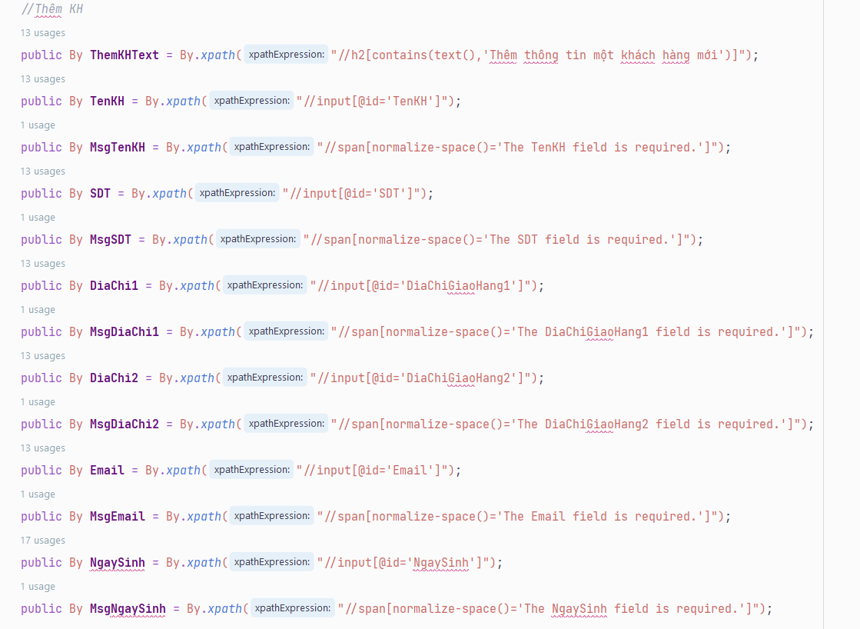

Hình : ThemKhachHangPage

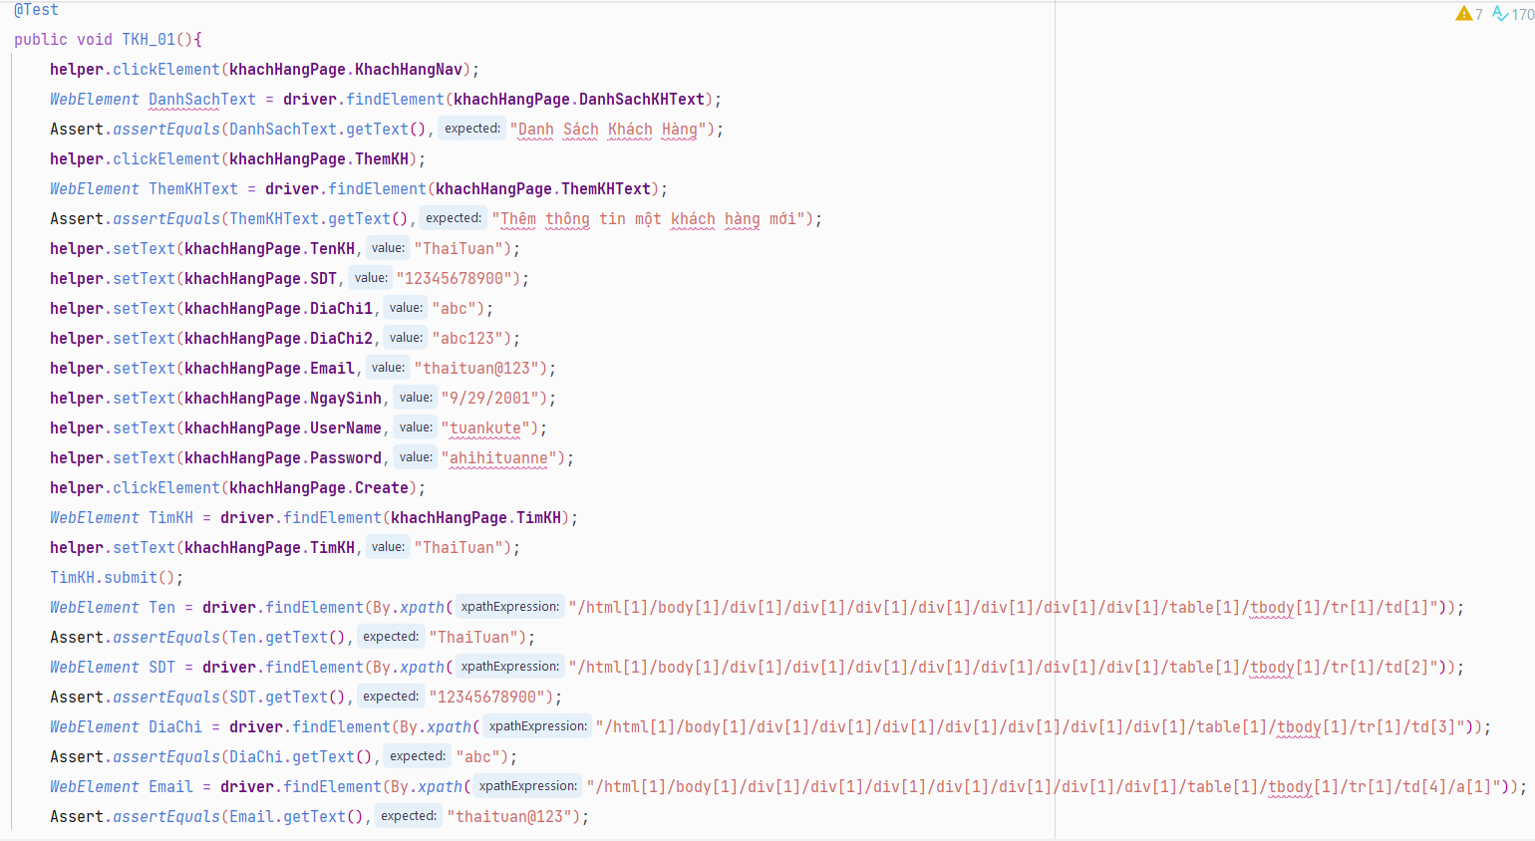

Hình : ThemKhachHangTest

### Cập nhật khách hàng

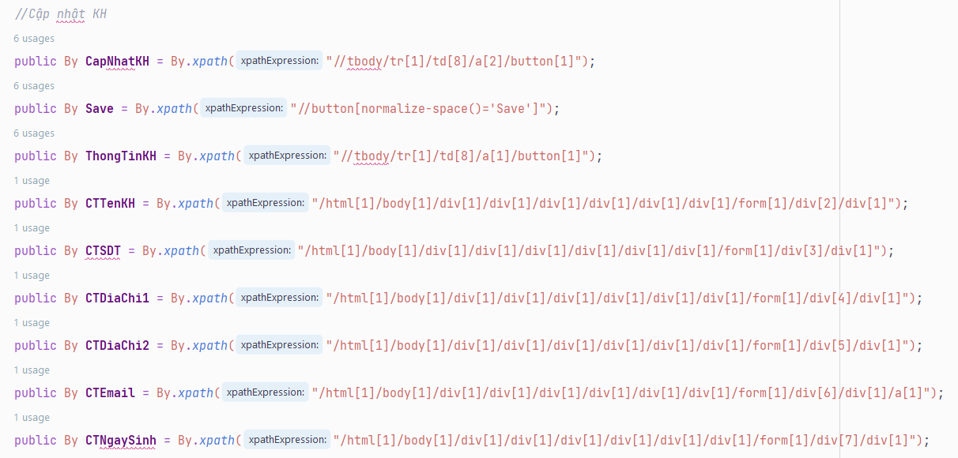

Hình : CapNhatKhachHangPage

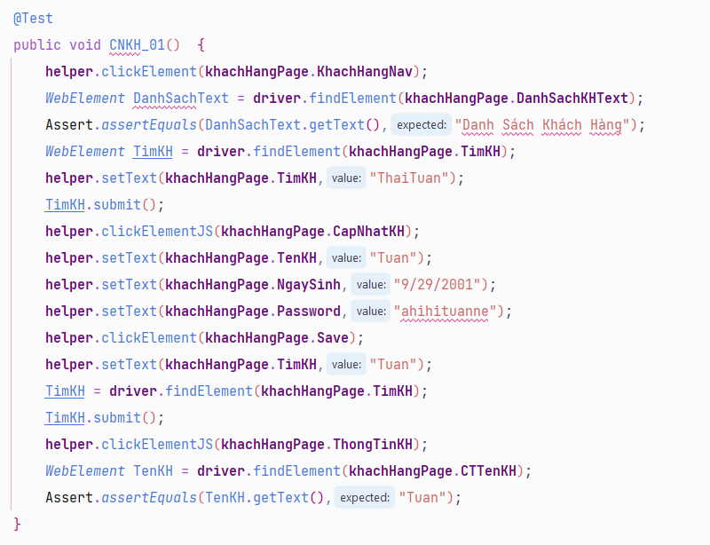

Hình : CapNhatKhachHangTest

### Thêm thể loại hàng

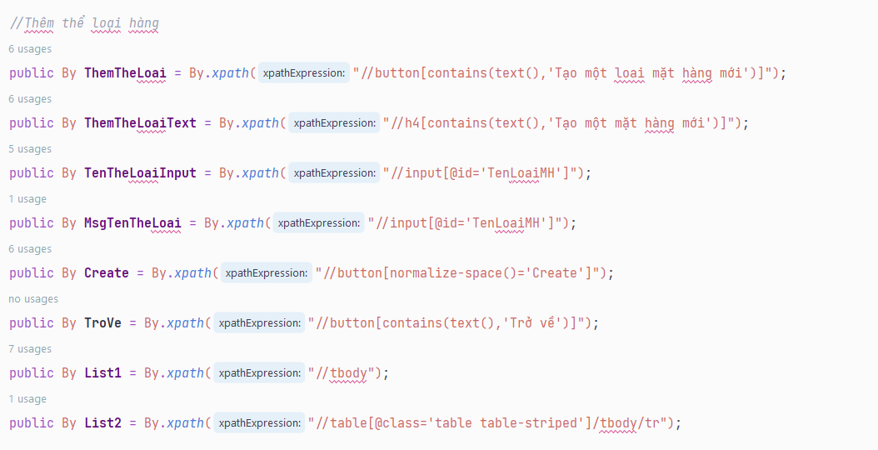

Hình : ThemTheLoaiHangPage

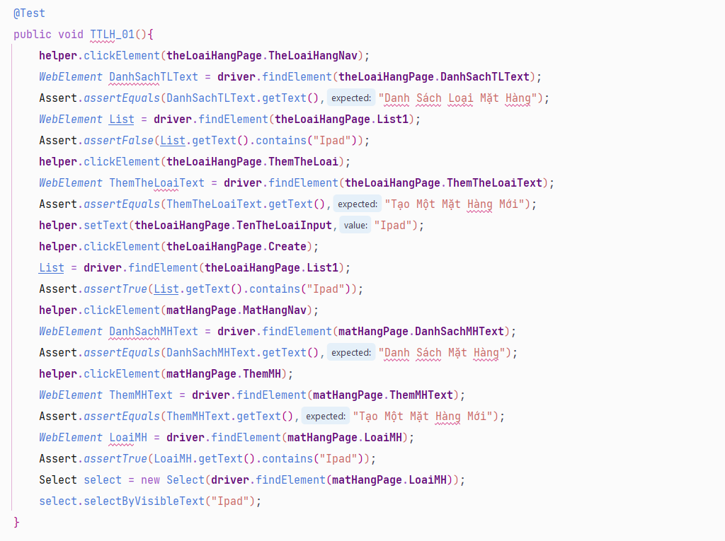

Hình : ThemTheLoaiHangTest

## Buglist

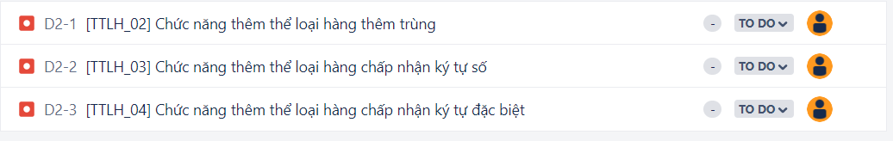

Hình : Buglist

## Đánh giá chất lượng đồ án

Tổng số testcase 48. Số lượng testcase đạt 45/48. Số lượng testcase chưa đạt 3/48

Phần mềm sau khi kiểm thử đã đáp ứng được những mục tiêu đã đề ra. Ví dụ như:

* Phần mềm đúng với đặc tả và thiết kế hệ thống
* Tính chức năng: đáp ứng được hầu hết tất cả các chức năng đã nêu ở trên
* Tính chính xác: có khả năng tránh các kết quả sai
* Khả năng chịu lỗi: tất cả các chức năng đều ít lỗi nhất có thể

Tuy nhiên phần mềm vẫn tồn tại nhiều khá nhiều vấn đề và hạn chế:

* Tính chức năng: không kiểm tra một vài giá trị nhập vào chẳng hạn như là ngày sinh, ngày nhập hàng…
* Về giao diện: hầu như tất cả thanh tiêu đề trang của các chức năng không hiện thị đúng chữ của các chức năng đó

# Kết luận

Bảo đảm chất lượng phần mềm là toàn bộ các hoạt động có kế hoạch và hệ thống được tiến hành trong việc quản lý chất lượng và được chứng minh là đủ mức cần thiết để tạo sự tin tưởng thỏa đáng rằng các sản phẩm hay dịch vụ đó đáp ứng được các yêu cầu về chất lượng. Đây là một quá trình chủ động nhằm phòng chống khiếm khuyết và nhận ra sai sót trong các quy định. Mục đích của việc đảm bảo chất lượng nhằm hướng đến tạo lòng tin cho khách hàng, đối tác và những bên có liên quan đến chất lượng sản phẩm, dịch vụ. Đây sẽ là chỗ đứng vững chắc của doanh nghiệp trong lòng người tiêu dung.

Trong phạm vi đồ án bảo đảm chất lượng phần mềm của nhóm chúng em, do thời gian và kinh nghiệm còn hạn chế nên báo cáo sẽ còn những thiếu sót.

Sau một thời gian thực hiện báo cáo dưới sự hướng dẫn của cô ThS. Đỗ Đức Bích Ngân, báo cáo của nhóm chúng em đã thực hiện được các mục tiêu đề ra và đạt được những kết quả như sau:

* Hiểu được quy trình bảo đảm chất lượng phần mềm
* Nắm bắt được thông tin dự án, các thành phần chức năng để lập kế hoạch kiểm thử
* Biết áp dụng các phương pháp, kỹ thuật kiểm thử vào đồ án
* Hiểu được về các công cụ quản lý, hỗ trợ việc tự động hóa kiểm thử như Selenium, Maven
* Biết cài đặt và sử dụng Selenium Webdriver để thực thi các testcase hỗ trợ cho việc kiểm thử nhanh hơn và giúp tiết kiệm thời gian

.

# Tài liệu tham khảo

1. Anhtester.com, cấu trúc code theo page object model, https://anhtester.com/blog/selenium-java/selenium-java-bai-17-cau-truc-code-theo-page-object-model-pom
2. Lê Minh Tuấn, Maven Apache, https://topdev.vn/blog/maven-apache/
3. Lê Thị Thùy, Tìm hiểu về Automation Testing, https://viblo.asia/p/tim-hieu-ve-automation-testing-aWj532DQl6m
4. Phạm Yến Vy, Selenium Webdriver là gì, https://viblo.asia/p/selenium-webdriver-la-gi-khac-gi-voi-selenium-remote-control-aWj536VQl6m